Стратегия борьбы с борщевиком Сосновского в условиях недостатка ресурсов.
В идеале нужно уничтожать весть обнаруженный борщевик Сосновского. Однако, в условиях острой нехватки ресурсов бывает невозможно это сделать, поэтому важно правильно расставить приоритеты, чтоб эффект от проводимых мероприятий был максимальный. Действовать нужно по-разному в разных зонах.
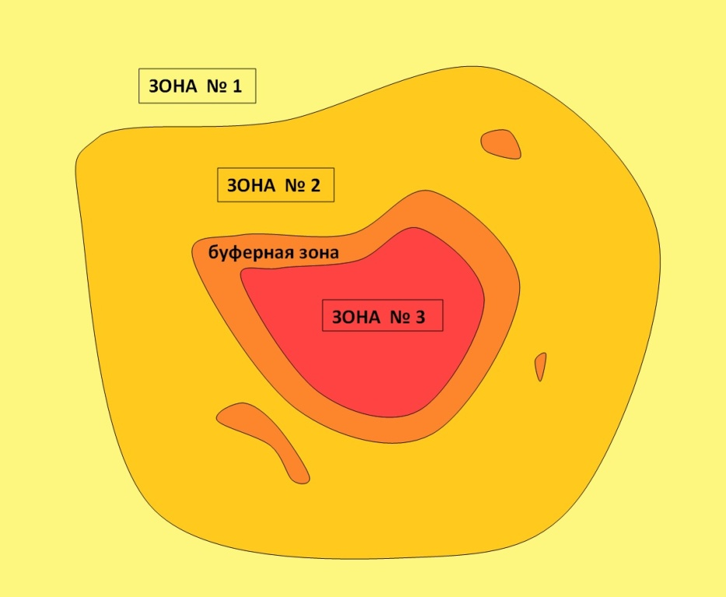
Зона №1 : Чистые земли.
Необходимо сохранить чистыми те территории, которые пока таковыми считаются. На них либо действительно нет борщевика, любо мы о нём пока не знаем.
Что делать в этой зоне:
1) Ходить и ездить не просто так, а наблюдая, не пророс ли где борщевик. Если вдруг пророс - отложить ненадолго свои дела и удалить его немедленно любым доступным способом. Лениться не стоит. Каждый неуничтоженный борщевик - это тысячи будущих его семян в нашу землю, это работа на много лет.
2) Научиться самому и научить других распознавать борщевик Сосновского, когда он ещё не трёхметровый и не цветёт. Молодые растения легче уничтожать. В случае сомнений можно присылать фото людям, умеющим отличать борщевик.
3) Если обнаружен очаг заражения, который невозможно ликвидировать самостоятельно (например, вы в этом месте проездом), то необходимо:
- сделать фото с геопривязкой и загрузить на карту сбора данных о борщевике,
- сообщить местной администрации (с помощью карт удобно объяснять, где он растёт) и в местные группы в соцсетях, чтоб люди приняли меры. Если с картой что-то не получилось, можно просто прислать это фото с геоданными.

Зона №2. Частично зараженные земли.
Это такие места, где борщевик уже заметен, где имеются уже небольшие его скопления, но ещё сохранилась местная природа и ещё есть, что спасать.
Что делать в этой зоне:
Стараться очистить всеми доступными способами.
Если нет желания или возможностей что-либо делать, то придётся смириться с тем, что эта территория превратится в сплошные заросли борщевика за ближайшие несколько лет. В этом случае считаем её зоной №3 и действуем согласно ниже изложенному плану.

Зона №3. Сплошные заросли.
Они уже есть, их много, но это не повод впадать в панику.
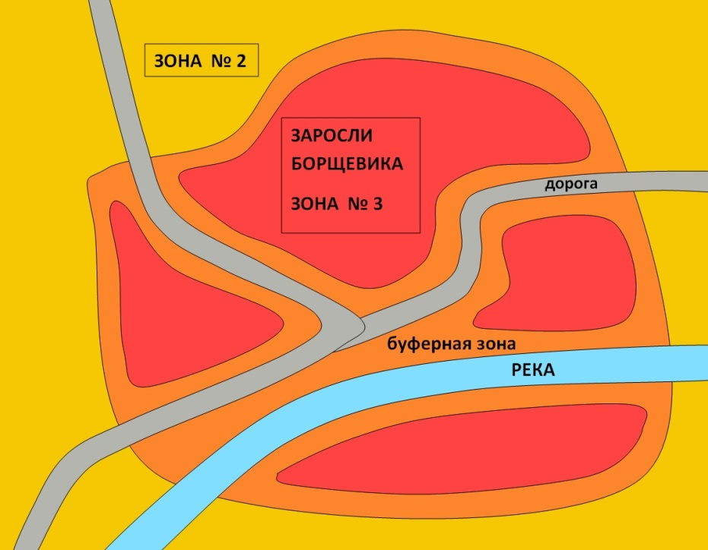
Что делать в этой зоне:
Для начала нужно эти заросли локализовать, то есть не позволять борщевику распространяться дальше. Как это сделать:
1) Тщательно контролировать зону вокруг зарослей (в наших терминах это зона №2). Чистой её считать нельзя, она точно заражена семенами борщевика. Без выполнения этого пункта истребить борщевик не удастся: пока на одном поле ликвидируют его, соседнее зарастёт.
2) По краю зарослей метров 7-10 нужно хотя бы регулярно косить (можно также обрабатывать гербицидами, где это не запрещено, или делать что-то ещё).
3) Краями считаем не только края в обычном смысле слова, но и обочины дорог (автомобильных и железных), берега рек, края противопожарных рвов, которые проходят сквозь данные заросли. По этим путям семена борщевика разносятся очень далеко, давая начало новым очагам. Следовательно, эти зоны нужно контролировать в первую очередь, когда нет возможности обработать заросли целиком.
4) Когда появятся ресурсы (например, в регионе примут программу по борьбе с борщевиком и выделят средства), то нужно сокращать эти заросли от краёв к середине. Кое-где такие программы уже появились. Где ещё нет - там нужно попытаться сохранить хотя бы нынешнее состояние, иначе борщевик за эти годы размножится и выделенных ресурсов снова не хватит.

Каждый человек может сделать хоть что-то полезное. Главное - работать на результат, чтоб борщевика становилось меньше.

